**A GESTÃO ESTRATÉGICA DOS DIVERSOS TIPOS DE INVESTIMENTOS PESSOAIS E SUA RELAÇÃO COM O PATRIMÔNIO**

BIANCA GRAZIELA BERNARDES¹; FERNANDA REGINA M. NIZ¹;  
MARIANA S. MALTA¹; THAÍS CRISTINA C. GARCIA¹; VITOR C. FERREIRA¹; HELOÍSA HELENA R. MAIA²

¹Graduandos em Ciências Contábeis pela Pontifícia Universidade Católica de Minas Gerais, *Campus* Coração Eucarístico.

² Professora do curso de Ciências Contábeis da Pontifícia Universidade Católica de Minas Gerais, *Campus* Coração Eucarístico e orientadora dos Trabalhos Interdisciplinares

**Palavras-chave:** Microempreendedores. Investimentos. Patrimônio.

**INTRODUÇÃO**

A insatisfação com a situação financeira pessoal é um fato muito comum e tem influenciado o comportamento das pessoas, aumentando cada vez mais a procura de alternativas para a obtenção de renda extra. Uma questão muito preocupante é em relação a aposentadoria e as garantias da qualidade de vida futura. A reforma da previdência tornou esse assunto ainda mais relevante socialmente e trouxe maior busca por conhecimento sobre o tema em meio à população brasileira. Ha um tempo esse assunto vem sendo analisado por muitos especialistas, os quais concluíram que o modelo previdenciário é economicamente insustentável, iniciando assim a proposta da reforma.

Diante do destaque de assuntos relacionado à aposentadoria e da relevância que eles apresentam, nos atentamos ao tema proposto com o fito de explorar soluções para a gestão de investimentos pessoais e buscar as melhores condições para uma aposentadoria sem depender exclusivamente da previdência pública. Sendo assim, buscamos através desse projeto maneiras de incentivar o despertar pelo interesse em assuntos relacionados à investimentos pessoais como forma de garantir uma qualidade de vida futura, bem como uma boa gestão do patrimônio, seja ele pessoal ou empresarial.

A maior parte da população brasileira pouco conhece sobre investimentos financeiros, ficando preso apenas ao que se diz nos noticiários sobre as ações de grandes empresas, Bolsa de Valores e sobre a previdência social. Diante disso, fizemos um estudo sobre os diversos tipos de investimentos existentes, e apresentamos formas fáceis e acessíveis de aplicações que permitem, a longo prazo e com hábitos de poupança, o alcance da tão sonhada tranquilidade e independência financeira, sem se preocupar com a perda de dinheiro para aqueles que são mais conservadores e são receosos em relação a volatilidade do mercado financeiro. Pretendemos assim, mostrar que é possível realizar algo que parece tão distante para muitos: investir de maneira adequada para obter um aumento da renda e consequentemente uma alavancagem do patrimônio pessoal.

Em busca de atingir um grupo específico, selecionamos os microempreendedores por estarem em expansão atualmente. Pensando também, nos possíveis problemas que eles podem possuir na administração de seus negócios, enfrentando muitas vezes, dificuldades para se manter no mercado e gerir seu estabelecimento de maneira eficiente.

**OBJETIVOS**

O principal objetivo deste projeto é dar orientações quanto aos investimentos pessoais aos microempreendedores individuais que exercem suas atividades no entorno da PUC Minas do bairro Coração Eucarístico.

Os objetivos específicos são:

- Entrevistar microempreendedores e verificar se realizam investimentos financeiros;

- Apresentar os dados coletados na pesquisa de campo, referente ao conhecimento dos MEIS quanto os tipos de investimento;

- Informar aos microempreendedores sobre as diversas formas de investir que existem atualmente, por meio de Cartilha elaborada pelo Grupo.

**METODOLOGIA**

Para este estudo, realizou-se uma pesquisa de campo descritiva, com abordagem quantitativa e subsequente análise de dados. Para tal, foram entrevistados 15 Microempreendedores Individuais (MEIS) que exercem suas atividades em torno da Pontifícia Universidade Católica de Minas Gerais – Unidade Coração Eucarístico em Belo Horizonte/MG.

As entrevistas foram baseadas na aplicação de questionário padrão constituído de perguntas objetivas com a finalidade de traçar o perfil dos Microempreendedores e identificar o grau de conhecimento dos mesmos acerca de investimentos financeiros.

As questões abordavam informações referentes à faixa etária dos entrevistados; grau de instrução; tempo de atuação como microempreendedores; tipos de investimentos conhecidos por eles; os motivos que os levaram à constituição de MEI, dentre outras.

As entrevistas foram registadas em vídeo que pode ser acessado através do link: [*https://youtu.be/RGrQRo9j0BU*](https://youtu.be/RGrQRo9j0BU) .

**RESULTADOS E DISCUSSÃO**

O objetivo principal do grupo ao realizar as entrevistas era traçar o perfil dos Microempreendedores Individuais próximos à PUC Minas situada no bairro Coração Eucarístico. O público entrevistado é formado por ambos os sexos com idade entre 24 e 44 anos. Dentre estes, 80% está cursando ou já cursou o ensino superior, os demais possuem nível de escolaridade médio ou inferior.

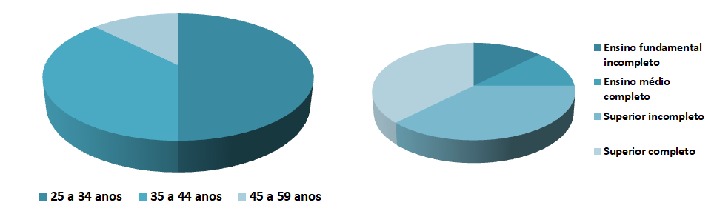

Posteriormente, buscamos entender o perfil das empresas e dos empresários. Dessa forma, verificamos que a maioria dos entrevistados optou por se tornar MEI com o objetivo de ser dono do próprio negócio. Todos eles afirmaram que ainda não alcançaram o nível que gostariam com o negócio e que pretendem ainda atingir resultados melhores.

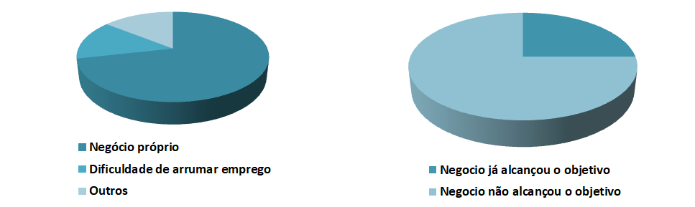

A maioria dos entrevistados tem como única fonte de renda a atividade realizada como MEI e vendem comidas em carros ao redor da PUC Minas Coração Eucarístico. Mais de 90% iniciou as atividades de forma regular, já registrado como MEI.

Aprofundando ao tema de estudo, verificamos que a maior parte dos entrevistados já ouviu falar sobre investimentos financeiros, mas conhece pouco do assunto. Dentre eles, 100% conhece a poupança; 25% possui previdência privada; 60% nunca investiu; cerca de 40% já ouviu falar sobre LCI, LCA, CDB e Ações (renda variável); 25% conhece Tesouro Direto e Fundos de Investimentos e apenas um dos entrevistados citou ter conhecimento de Bitcoins.

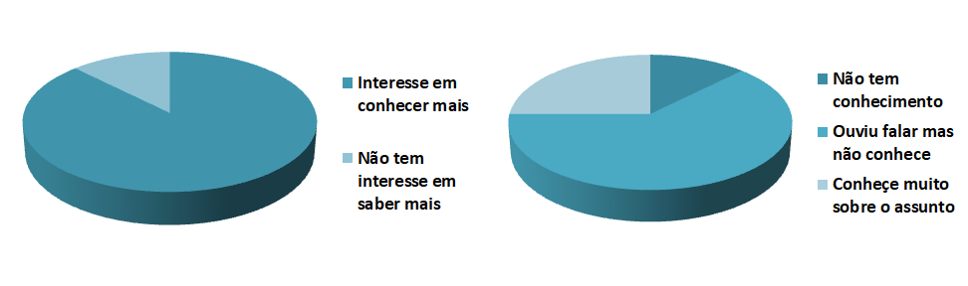

Questionamos os entrevistados quanto aos motivos que os levariam a investir. Dentre todos os motivos, o de maior relevância para a maior parte dos entrevistados foi a constituição da reserva de emergência, sendo considerada por mais de 60% deles. Outro motivo muito considerado e que merece destaque é a preocupação com a aposentadoria. Vale ressaltar que as alternativas não eram excludentes, sendo assim cada entrevistado poderia marcar quantas considerasse pertinente.

Extremamente pertinente ao nosso trabalho, buscamos entender a curiosidade e o interesse dos microempreendedores pelo tema proposto. Dentre todos os entrevistados, apenas um disse não possuir interesse no assunto abordado, os demais respondentes gostariam de obter conhecimento mais aprofundado sobre o tema.

**CONCLUSÕES**

Os resultados obtidos pelo estudo, permitiram a identificação do perfil dos microempreendedores individuais que exercem suas atividades no entorno da PUC Minas Coração Eucarístico.

A coleta de dados, permitiu a elaboração de uma cartilha com orientações de investimentos que foi posteriormente entregue aos entrevistados.

Conclui-se, portanto, que o trabalho cumpriu os objetivos propostos e em momentos futuros sugere-se que sejam realizadas palestras de orientação para um grupo maior de microempreendedores.

**AGRADECIMENTOS**

Agradecemos aos Microempreendedores que exercem suas atividades no entorno da PUC Minas Coração Eucarístico por se disponibilizaram a participar da pesquisa de extensão proposta pelo grupo, despendendo seu tempo para responder ao nosso questionário e permitindo-nos fazer fotografias e filmagens para que mídias fossem criadas e divulgadas.

**REFERÊNCIAS BIBLIOGRÁFICAS**

ALVARENGA, Darlan. **País já tem 8,1 milhões de microempreendedores formais; veja atividades em alta entre MEIs.** 2019. Disponível em: <https://g1.globo.com/economia/noticia/2019/04/03/pais-ja-tem-81-milhoes-de-microempreendedores-formais-veja-atividades-em-alta-entre-meis.ghtml>. Acesso em: 25 outubro 2019.

BASIL. Ministério da Economia. Sedretaria de Previdência. **O que é Previdência Complementar.** 2018. Disponível em: <http://www.previdencia.gov.br/a-previdencia/previdencia-complementar/o-que-previdncia-complementar/>. Acesso em: 23 outubro 2019.

MALLMANN, Tatiana. **Fundos de Renda Fixa – O Que São e Como Funcionam?** 2017. Disponível em: <https://londoncapital.com.br/blog/fundo-de-renda-fixa-investir/>. Acesso em: 23 outubro 2019.